Entrega Parcial 2

Relatório praticamente completo

**Requisitos funcionais**

1. **Cadastro e Autenticação de Usuários**:
   * Possibilitar login ou cadastro no sistema.
   * Exibir mensagens de erro em caso de credenciais inválidas ou nome de usuário já existente​.
2. **Gerenciamento de Tarefas (CRUD)**:
   * Criar, visualizar, editar e excluir tarefas.
   * Validar os dados das tarefas antes de armazená-las no banco de dados
3. **Priorização de Tarefas**:
   * Analisar tarefas existentes e sugerir uma ordem de execução baseada em prazos e histórico.
   * Informar o usuário caso a API responsável pela priorização esteja indisponível​.
4. **Notificações de Tarefas**:
   * Enviar lembretes com base nas configurações das tarefas.
   * Garantir que as notificações estejam ativadas antes de enviá-las​(Entrega Parcial 1).
5. **Relatórios e Estatísticas**:
   * Fornecer relatórios de atividades concluídas​.
6. **Integração com Calendário**:
   * Sincronizar as tarefas com um sistema de calendário​.
7. **Criação de Tarefas Frequentes**:
   * Facilitar a criação rápida de tarefas recorrentes​.

### 

### **Requisitos Não Funcionais**

1. **Banco de Dados**:
   * Utilizar um banco de dados como MySQL para armazenar informações do sistema.
2. **Disponibilidade da API de IA**:
   * Configurar a API para priorização de tarefas e garantir respostas rápidas e precisas​.
3. **Desempenho**:
   * O sistema deve responder rapidamente às solicitações de CRUD e priorização de tarefas​(Entrega Parcial 1)​(Entrega Parcial 2).
4. **Segurança**:
   * Proteger os dados dos usuários durante autenticação e acesso ao sistema​(Entrega Parcial 1).
5. **Flexibilidade para Extensões Futuras**:
   * Possibilidade de incluir funcionalidades não prioritárias, como categorização de tarefas e integração com outros sistemas​(Entrega Parcial 1).

Diagrama de caso de uso

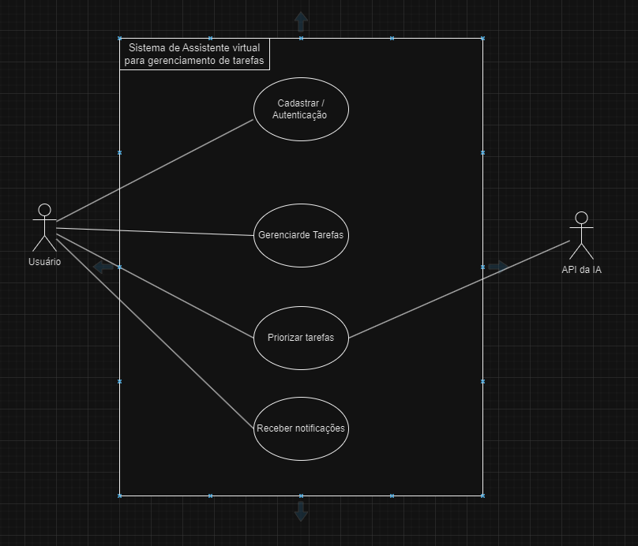

Diagrama de caso de uso específico

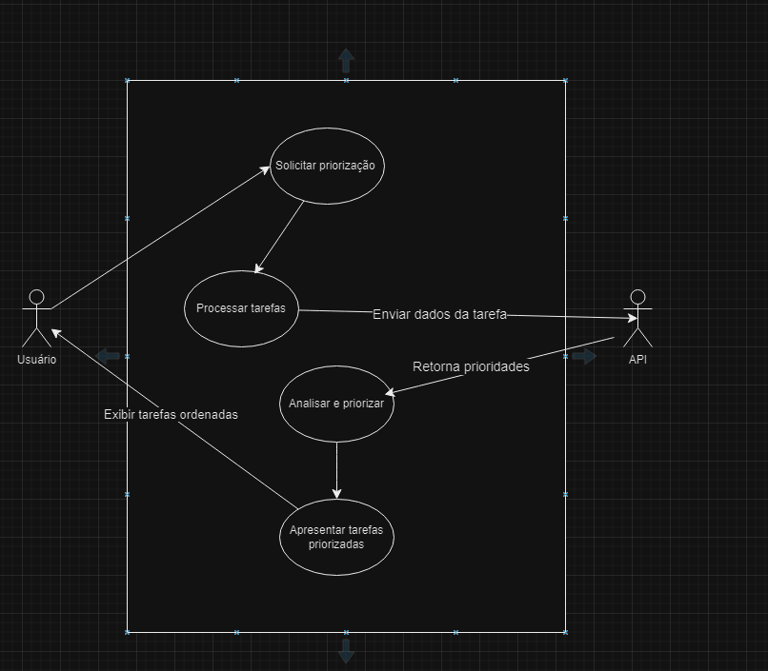

Diagrama de sequência

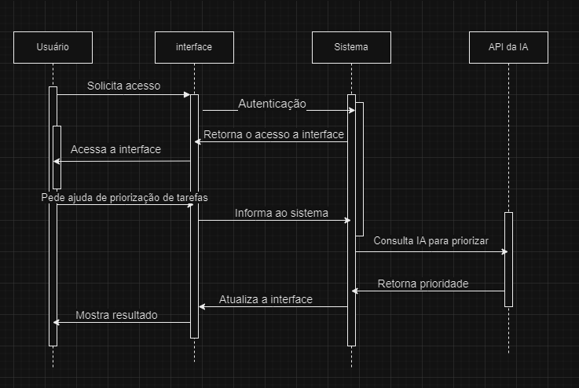

Diagrama de classes

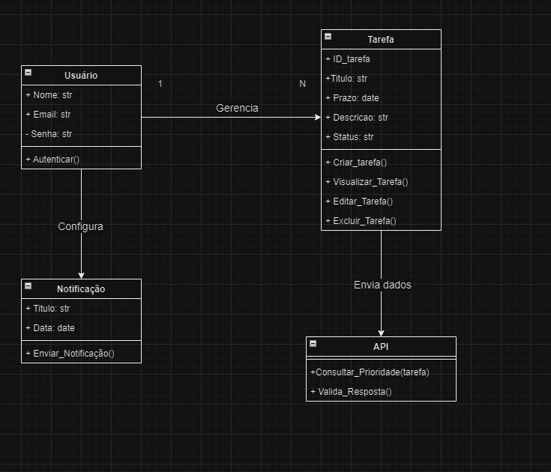

Diagrama de objetos

* Código em python no drive

Diagrama de pacotes

